**Муниципальное бюджетное учреждение дополнительного образования**

**«Центр детского творчества № 1 города Орла»**

**ОТКРЫТОЕ ЗАНЯТИЕ**

**По теме:**

**«Животные»**

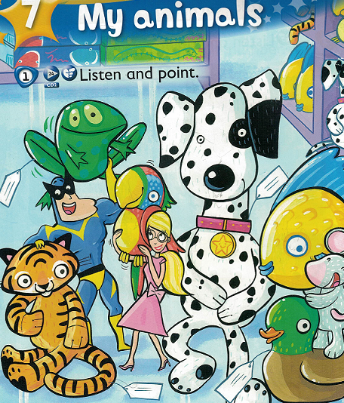

возраст обучающихся – 6-7лет.

продолжительность занятия – 30 мин.

Разработала:

педагог дополнительного образования,

руководитель творческого объединения

**«Английский с нуля»**

**Михайлина Ирина Сергеевна**

**Орел – 2022 г.**

**Тема занятия:** «Животные».

**Цель занятия:**

Обучение использованию в монологической речи модального глагола can и его отрицательной формы can’t.

**Задачи:**

***обучающие:***

* Отработка произношения необходимых звуков и слов по теме «Животные»
* Повторение и закрепление ранее изученной лексике по теме «Животные» (животные и действия);
* Сформировать умение использования глагола canи его отрицательной формы can’t в речи;

***развивающие:***

* Создать у детей положительный настрой на занятии;
* Развитие мышления, памяти, внимания у детей средствами языка;
* Развитие умения работать в группе, слушать друг друга;

***воспитательные:***

* Воспитывать позитивное отношение участников занятия к иностранному языку;
* Вовлечь детей в коллективную деятельность;
* Воспитание качеств взаимопомощи и поддержки, внимательного отношения к друг другу.

**Планируемые образовательные результаты:**

* Смогут рассказать о том, что они (дети и животные) умеют и не умеют делать, используя глагол can (can’t);

**Оборудование для педагога:**

Цветные карточки с изображением животных и действий, доска, цветные маркеры, ноутбук и видеоролик по теме, учебник “Kid`s Box Starter ClassBook with CD-Rom” (Caroline Nixon, Michael Tomlinson) Second Edition, Cambridge University Press, 2014.

**Структура занятия:**

1. **Организационный момент – 2 мин.**
2. **Фонетическая разминка - 2 мин.**
3. **Повторение лексики по теме – 6 мин.**
4. **Мотивация (создание проблемной ситуации) – 2 мин.**
5. **«Открытие» нового знания –5 мин.**
6. **Физкультминутка – 1 мин.**
7. **Включение нового знания в систему знаний (закрепление)– 10 мин.**
8. **Рефлексия и оценивание– 2 мин.**

|  |  |  |  |
| --- | --- | --- | --- |
| **Организационная структура занятия** | | | |
| **Этап занятия** | **Деятельность педагога** | | **Деятельность обучающихся** |
| **1 этап.**  **Орг. момент** | Организационный момент, приветствие. Отметка отсутствующих в журнале. | | Здороваются. Отвечают, кто присутствует. |
| **2 этап.**  **Фонет. разминка** | Педагог произносит звуки, слова. | | Дети воспроизводят звуки английского языка. |
| **3 этап.**  **Повторение изученной лексики** | Педагог предлагает детям задания на повторение изученной лексики:  1.Назовите животное по карточке.  2.Покажите действие. | | 1. Дети называют животных на английском языке.  2. Дети воспроизводят действия, которые озвучивает педагог. |
| 4 этап.  Мотивация (создание проблемной ситуации) | 1) Стимулирует интерес учащихся к занятию.  2) Создает для обучающихся проблемную ситуацию:  - дети просматривают видеоролик, где животные поют о том, что они умеют и не умеют делать.  **Сообщает тему, цель и задачи занятия.** | Просматривают видеоролик, вступая в диалог с педагогом, отвечают на заданные вопросы. | |
| **5 этап.**  **«Открытие» нового знания** | - Педагог предлагает обратиться к учебнику и выполнить задания. | - Слушают и выполняют задания педагога.  - Вовлекаются в игровую ситуацию. | |
| **6 этап**  **Физкультминутка** | Педагог проговаривает рифмовку для физкультминутки. | Дети выполняют несложные физкультупражнения. | |
| **7 этап. Включение нового знания в систему знаний (закрепление)** | - Педагог предлагает детям поиграть в игру «Угадай животное»  - Наблюдает и корректирует работу. | | - Слушают правила.  - Играют, описывая животное и угадывая описание животных других. |
| **8этап. Рефлексия и оценивание** | - Педагог просит детей оценить эффективность занятия;  - Педагог поощряет детей. | | - Дети дают оценку занятию.  - Получают поощрение за проделанную работу. |

**Ход занятия**

**1. Организационный момент.**

**Педагог: «**Здравствуйте, ребята! Рада вас видеть! Давайте начнем.

Как поживаете? (Дети отвечают хором I’m fine. Thank you.)

Теперь проверим отсутствующих. Астахова Ангелина?». (Дети отвечают: «I’m here!», если присутствуют на занятии.)

**2. Фонетическая разминка**

**Педагог:** «Итак, погода сегодня хорошая, неправда ли? Настроение у нас тоже замечательное и самое время отправиться в путешествие по чудесной стране Animalland, путешествовать по которой мы начали на прошлых занятиях». Сегодня мы поедем туда на поезде. Take your seats! Let’s go! Repeat after me! Колеса стучат [t-d], дым из трубы идет и пышет [w-w-w], из окошка мы видим лесную поляну, где жуки переговариваются [dƷ]-[Ʒ], комарики жужжуат то тихо, то громко [θ] - [ð], бежит и фырчит ёжик [v-f], птицы кричат по-разному [u]- [u:], [ᴧ]- [a:] (дети повторяют звуки)».

**3. Повторение изученной лексики**

**Педагог:** «Дети, мы приехали в Animalland. Давайте вспомним животных, которые здесь живут. А чтобы было веселее, разделимся на 2 группы Cats and Dogs. Посмотрите на доску. На ней карточки с нашими животными под номерами. Я говорю вам номер, а вы животное по очереди каждая команда. Cats, number 4! (дети отвечают)». (Приложение № 1).

**Педагог:** «А теперь вспомним, какие действия могут делать наши животные. Я показываю действие, а вы отгадываете. Dogs, look at me, please! (дети смотрят на педагога и называют действия – бегать, прыгать, плавать, летать)».

**4, 5. Мотивация и «Открытие» нового знания.**

Звонок педагогу на мобильный телефон.

**Педагог:** «Ребята, смотрите, нам пришла посылка из Animalland. Это диск. Let’s watch this CD. Попробуйте понять, о чем идет речь (педагог распаковывает и вставляет диск, дети смотрят видео)». (Приложение № 2).

**Педагог:** «Как вы думаете, о чем поют наши друзья животные? **(ответы детей)**».

«Т.е, животные рассказывают нам, что они умеют и не умеют делать. Как это будет по-английски? I can значит я умею, I can’t – я не умею. Посмотрим видео еще раз и повторим за животными их слова (дети смотрят видео, педагог делает паузу после каждого куплета, дети повторяют). Теперь откройте учебники на стр.50, давайте посмотрим на картинку и вспомним. Cats! Кто это? Что он умеет делать, а что не умеет? (ответы детей)».

**6. Физкультминутка.**

**Педагог:** «Мы славно потрудились и немного устали. Давайте отдохнем. Stand up, please! Cats, here! Dogs, here! (педагог проговаривает слова рифмовки, дети выполняют действия). Take your seats, please!»

**4.Включение нового знания в систему знаний (закрепление).**

**Педагог:** «Теперь давайте поиграем в игру «Угадай животное». Я раздам каждому по карточке с животным. По очереди каждый из команды будет описывать своё животное от его лица, а члены другой команды пытаться его угадать. Слушайте внимательно друг друга. Например, I can swim and fly. I can’t jump. I’m brown. Как вы думаете, кто это? (ответы детей) Теперь ваша очередь. Dogs, you’ll be the first! Welcome! (Дети из одной команды под руководством педагога описывают по очереди животных на карточке, дети из другой команды угадывают.)».

**5.Рефлексиия и оценивание.**

**Педагог:** «Ребята, наше занятие подошло к концу. Вам понравилось сегодняшнее занятие (раздает картинки в виде кошечек и собачек)? Если да, нарисуйте улыбку, нет сожаление (дети рисуют).

Чему же мы научились сегодня в нашей стране Animalland? (ответы детей)

Dogs, Cats, как вы думаете, вы хорошо справились с командными заданиями (ответы детей)? Тогда вы получаете медали/смайлики. (Педагог раздает медали/смайлики детям). Наше путешествие в страну Animalland на сегодня закончилось. Good-bye!

**Приложение № 1**

**Карточки по теме «Животные»**







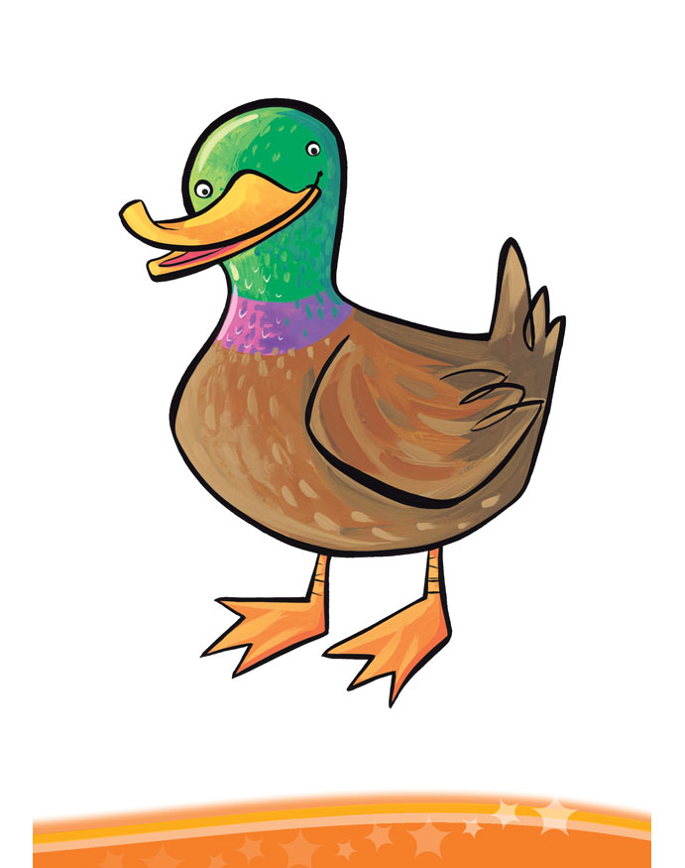

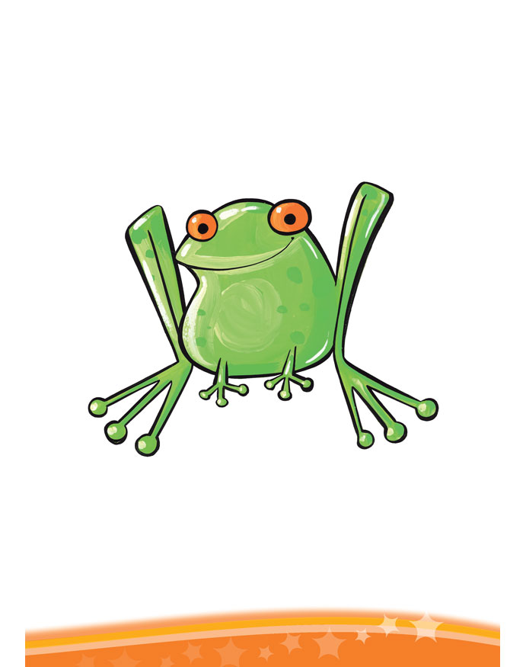



**Приложение № 2**

**Скрипт CD**

I'm a frog and I can jump.

I'm a frog and I can jump.

I'm a frog, I'm a frog and I can jump.

But I can’t fly.

I'm a bird and I can fly.

I'm a bird and I can fly.

I'm a bird, I'm a bird and I can fly.

But I can’t swim.

I'm a fish and I can swim.

I'm a fish and I can swim.

I'm a fish, I'm a fish and I can swim.

But I can’t jump.

**Список литературы**

1. Caroline Nixon, Michael Tomlinson, Kathryn Escribano “Kid`s Box Starter Teacher`s Book” Second Edition, Cambridge University Press, 2018.
2. Астафьева М.Д. «Игры для детей, изучающих английский язык». М.: Мозайка-Синтез , 2010.
3. «Комплексная программа обучения английскому языку детей 4-7 лет: планирование, занятия, игры»/ автор-составитель Филина М.Л. - Волгоград: Методкнига, 2016.
4. «Обучение детей 5-6 лет английскому языку: занятия, игры, мероприятия, лингвострановедческий материал»/автор-составитель Е.Ю.Шабельникова. – Волгоград: Учитель, 2016.